**阀控式铅酸蓄电池特性**

# 目录

目录 2

1 背景 3

2 VRLA电池结构及工作原理 3

2.1 VRLA电池的电化学反应原理 3

2.2 VRLA电池的氧循环原理 4

2.3 VRLA电池的容量分类 4

3 特性曲线 4

3.1充放电曲线 4

3.2倍率特性 5

3.3温度特性 6

3.4循环特性 7

4总结 8

参考文献 8

**1 背景**

阀控式铅酸蓄电池(VRLA)尽管它的质量比能量、体积比能量不能和镍镉电池、镍氢电池、锂离子电池、锂聚合物电池相比，但它的性能价格比仍有很大优势，特别是作备用电源、储能电源和动力电源等领域的应用。由于铅酸蓄电池容量大，大电流放电性能好，无记忆效应，价格便宜，因此铅酸蓄电池的市场份额仍是化学电源产品的首位。

VRLA电池结构上是密封的，充、放电过程中不会漏液，也不需要定期加水或加酸液，同时，电池内部有一个可以控制电池内部气压的特殊排气阀，当电池发生化学反应产气量超过一定值时，排气阀会自动打开，把多余气体排出，从而防止电池内气压过大发生危险，因此，排气阀又被称作安全阀。基于以上两点，目前生产厂家通常把这种电池叫做“免维护”阀控密封式铅酸蓄电池。

**2 VRLA电池结构及工作原理**

2.1 VRLA电池的电化学反应原理

铅酸蓄电池主要由正极板(活性物质为PbO2)、负极板(海绵状金属Pb)、隔板、电池槽、盖、安全阀、电解液(硫酸)等组成，并具有正极、负极端子，一种典型铅酸蓄电池结构如图1所示。蓄电池通过正负极充、放电反应来实现蓄电池正常工作。放电时，蓄电池将储存的化学能转化为电能；充电时，蓄电池将电能转化为化学能储存下来。电池总反应如下：

$$PbO_{2}+Pb+2H_{2}SO_{4}\begin{matrix}\underset{→}{放电} \\ \overset{←}{充电}\end{matrix}2PbSO_{4}+2H_{2}O$$

从反应方程式中可以看出，电池正负极反应是可逆的。电池放电时，负极板上的铅放出两个电子，在极板上生成难溶的硫酸铅。正极板的铅离子得到来自负极的两个电子后，变成二价铅离子，在极板上也生成难溶的硫酸铅。由于正负极存在电势差，电解液中硫酸根离子向正极移动，氢离子向负极流动，这样在电池内部就形成了整个电流回路。反之就是电池充电的过程。

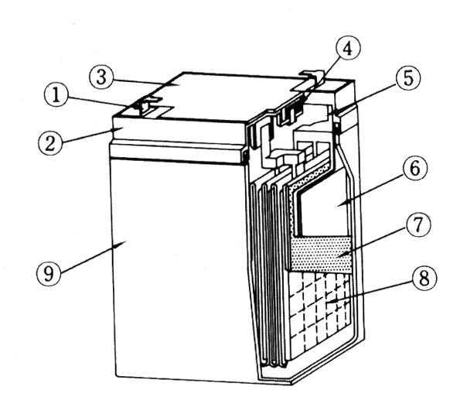

①端子；②中盖；③面盖；④安全阀；⑤极柱；⑥负极板；⑦隔膜；⑧正极板；⑨电池槽；

图1铅酸电池结构图

2.2 VRLA电池的氧循环原理

铅酸蓄电池在充电后期或过充电时，电极上会产生一定量的气体，这是因为发生了电解水的副反应，反应如下：

正极 2H2O→O2+4H++4e-

负极 2H++2e-→H2

从上面反应式可看出，电池正负极在充电到一定程度时，会分别析出氧气和氢气，造成电池失水干涸，这就是为什么早期传统式铅酸蓄电池需要加水进行维护的原因。为了使蓄电池可以免维护，对负极活物质量进行了过量设计，通过这种设计，正极产生的氧气与负极铅发生反应生成水，负极一直处于充电不足状态，就不会发生负极氢气析出的反应，从而减少水量消耗。

阀控式铅酸蓄电池负极氧循环反应式如下：

O2+2Pb→2PbO

PbO+H2SO4→PbSO4+H2O

2.3 VRLA电池的容量分类

目前市场上的阀控铅酸蓄电池一般有2 V、6V、12V电池，根据电池容量的不同，通常情况下，可以分为大型、中型和小型三种，单体电池容量200 Ah及以上称为大型蓄电池，20～200 Ah称为中型蓄电池，20 Ah以下称为小型蓄电池。

**3 特性曲线**

VRLA标称电压为2.0V，研究电池特性一般从充放电曲线、倍率特性、温度特性、循环特性等不同角度来考虑，以下是相关的特性曲线。

3.1充放电曲线

从电池标准充放电曲线可以了解电池最基本的输入/输出电压、电量等特性，可以初步判断电池能否满足负载的需求。

某品牌VRLA按照其规格书说明，以0.1C电流对其进行室温下的标准充放电，充放电电压范围为1.8V～2.35V，所得充放电曲线如图2所示。



图2 2V电池标准充放电曲线

从图2可知电池0.1C电流下所得电池充电容量为229.6Ah，放电容量为210.8Ah，充放电库伦效率为91.81%，充电电压平台为2.0V～2.2V，放电电压平台为2.1 V～1.9V。

3.2倍率特性

电池的倍率特性是指不同输入/输出电流下电池的电压、电量变化特征，主要用于判断电池能否满足负载功率需求。

电池分别以0.15C、0.25C、0.35C不同倍率进行放电，所得放电曲线如图3所示。铅酸电池充电方式为先恒流充电，再恒压充电，再经过长时间浮充电池可以完全充满。电池不同倍率充电，经过以上充电方式都能完全充满，但恒流阶段充电效率随倍率增大降低。电池充电电压平台随充电倍率增大依次上升，说明了电池内阻引起充电电压极化。

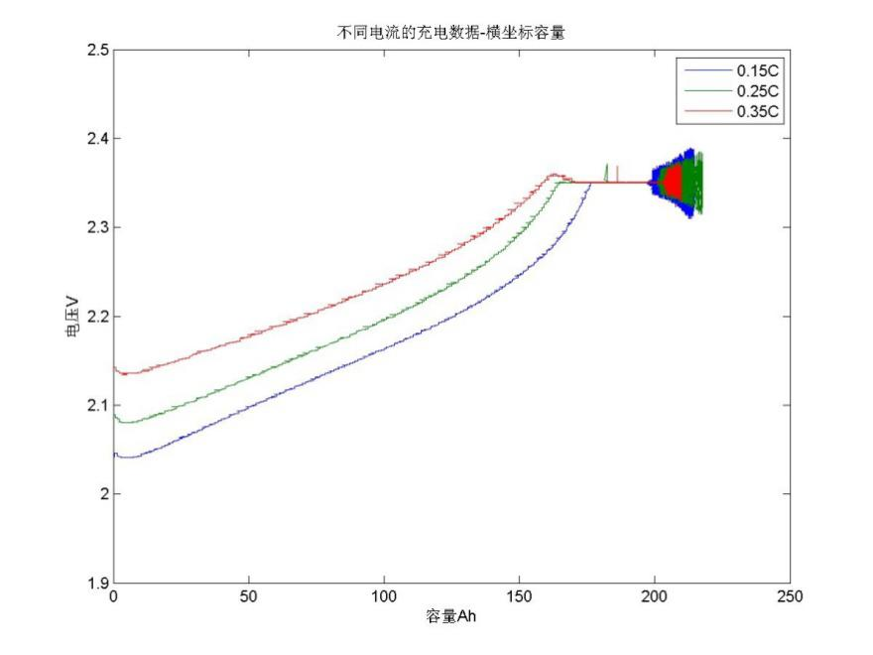

图3 电池倍率充电曲线

电池分别以0.1C、0.15C、0.25C、0. 5C不同倍率进行放电，所得放电曲线如图4所示。电池放电容量随充电倍率增大而减小，电池放电电压平台随放电倍率增大逐步下降，也是电池内阻造成的放电电压极化。

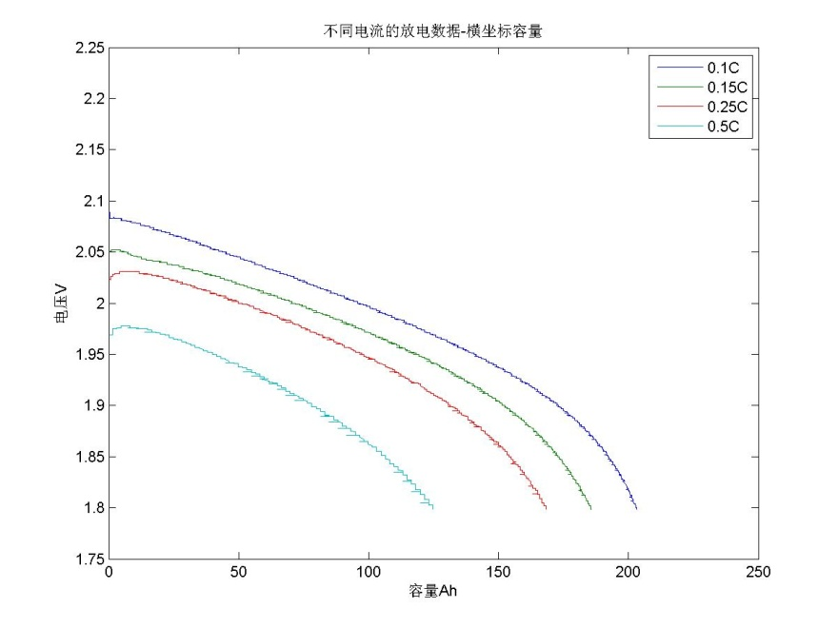

图4电池倍率放电曲线

3.3温度特性

温度影响电池的容量，图5为一种VRLA电池放电容量(10小时率，终止电压1.80V)与温度的关系曲线。温度降低，电池容量将减少，例如温度从25℃降低到0℃，容量将下降到额定容量的80%左右，同时温度过低，使电池长期充电不足，造成负极硫酸盐化，最终导致电池不能放电。

随着环境温度的升高，电池容量在一定范围内会增加，例如温度从25℃升高到35℃，容量将上升到额定容量的105%左右，但温度如继续上升，容量的增加很缓慢，最终将不会继续增加。环境温度的升高，也将加速电池板栅的腐蚀和电池水分的损失，从而大大缩短电池的寿命。

由此可见VRLA电池工作在环境温度范围为10℃～40℃内容量保持率较高，低温或高温环境将对电池造成永久损伤，可能致使电池过早失效。

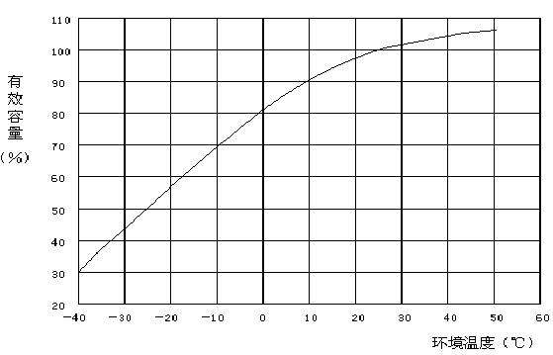

图6 一种铅酸电池容量与温度关系曲线

3.4循环特性

电池循环特性反应了电池寿命，也是需要重点关注的电池特性。

铅酸电池循环寿命受到多种因素影响，如板栅结构、电解液量、电池槽等机械强度、正极板添加剂石墨比例及压紧程度、环境温度等。根据文献1所述，循环试验是将25Ah汽车用VRLA电池进行恒流放电-恒压充电的充放电方式，完成了深放电和高温循环试验，同时与富液式电池做了对比。40～45℃实验实施每25次循环之后1次20A放电周期性容量检查，75℃实验实施每500次循环测量1次272A放电的30s电压。图8为正极板不同石墨比例和极板压力的对比实验结果分析曲线。

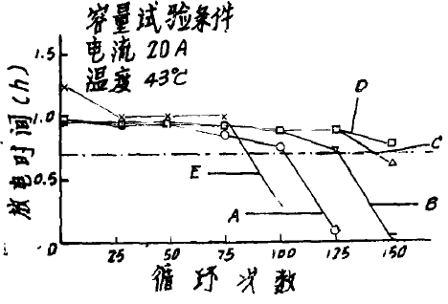 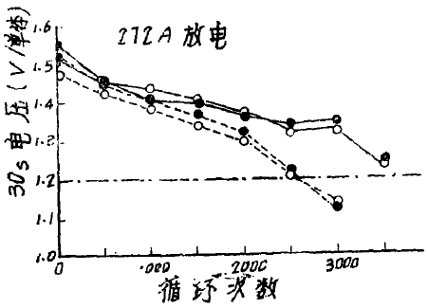

深放电循环实验 75℃循环实验

图8 温度为75℃下的循环寿命

文献1实验结果表明，正板栅的结构与重量对VRLA电池的循环寿命特性有很大的影响，加压使极板与隔板紧密地接触对增加高温循环寿命有明显的作用。在正极活性物质中添加各向异性石墨以提高低温高倍率放电特性，使之得到了与富液式电池同样的效果。

**4总结**

VRLA电池具有“免维护”特性，额定电压为2.0V，所测试电池有较优的充放电倍率较低，温度范围在10℃～40℃输入/输出能量稳定，循环寿命较长。由此可见，VRLA电池整体性能较好，能够满足常用动力电池、储能电池的功率和能量需求。

**参考文献**

[1]坪田正温等.阀控式汽车蓄电池深放电特性[J].蓄电池，1992，2：30-35.